Aplikasi Android Pencarian Informasi Buku Berbasis Qr-Code Pada Perpustakaan Daerah Sumatera Selatan

Sakinah Handayani¹, Yesi Novaria Kunang² , Kurniawan³

Mahasiswa Universitas Bina Darma ¹, Dosen Universitas Bina Darma ^{2,3}
Jalan Jendral Ahmad Yani No. 12 Palembang
E–mail : kina.kailani8@gmail.com ¹, yesinovariakunang@binadarma.ac.id ², kurniawan@binadarma.ac.id ³

Abstrak : Perpustakaan Daerah Sumatera Selatan telah memiliki katalog online yang menyediakan informasi pencarian buku berdasarkan beberapa kriteria. Pada katalog online ini pengguna dapat mencari buku yang diinginkan dengan kriteria seperti judul, pengarang, subjek, tahun, dan penerbit. Selain katalog online ini yang dibangun dengan basis web. Solusi dari permasalahan diatas yaitu membuat sistem aplikasi android menggunakan metode waterfall dengan cara baca qr code. Kehadiran kode ini memungkinkan para staf perpustakaan berinteraksi dengan media yang ditempel melalui ponsel secara efektif dan efisien untuk mendapatkan informasi letak buku, karena saat ini staf merasa sulit untuk meletakkan buku- buku yang terdapat di meja baca setelah setelah penggunjung membaca. Dari hasil uraian diatas yang berupa analisa serta pemecahan masalah, maka akan ditarik kesimpulan serta memberikan saran yang diharapkan bermanfaat bagi para pengguna.

1 Pendahuluan
1.1 Latar Belakang

Perpustakaan daerah merupakan salah satu fasilitas penunjang yang ada di Sumatera Selatan. Di Perpustakaan Daerah Sumatera Selatan ini menyediakan berbagai koleksi seperti buku, jurnal, surat kabar, skripsi, tesis, dan koleksi lainnya yang dapat digunakan untuk mendukung proses belajar dan penelitian. Perpustakaan Daerah Sumatera Selatan telah memiliki katalog online yang menyediakan informasi pencarian buku berdasarkan beberapa kriteria. Pada katalog online ini pengguna dapat mencari informasi buku yang diinginkan dengan kriteria seperti judul, pengarang, subjek, tahun, dan penerbit. Selain katalog online ini yang dibangun dengan basis web, perpustakaan Daerah Sumatera Selatan ini akan memanfaatkan dan menambahkan fasilitas informasi dengan menggunakan android. Pemanfaatan seperti ini telah dilakukan oleh beberapa pemberi informasi antara lain olx.co.id, lazada.co.id.
Teknologi android ini diharapkan berpotensi untuk meningkatkan kualitas pelayanan kepada para staf perpustakaan, aplikasi pencarian informasi data dapat melalui qr-code karena teknik qr-code dapat menyimpan alamat dan URL , nomor telepon, teks dan sms yang dapat digunakan pada majalah, buku, surat harian, iklan, kartu nama ataupun media lainnya [2] Indriasari,Devi. Kehadiran kode ini memungkinkan para staf perpustakaan berinteraksi dengan media yang ditempel melalui ponsel secara efektif dan efisien untuk mendapatkan informasi letak buku, karena saat ini staf merasa sulit untuk meletakkan buku- buku yang terdapat di meja baca setelah setelah penggunjung membaca.

2 Metode Penelitian
Langkah-langkah pada penelitian tersebut mengikuti metode pengembangan sistem sekunsial linier yang disebut siklus kehidupan klasik atau waterfall model (model air terjun), yang dimulai pada tingkat dan kemajuan sistem pada seluruh analisis, desain (Perancangan), pengkodean dan pengujian. Adapun cakupan aktivitas yang dilakukan dalam pengembangan perangkat lunak menggunakan metode waterfall [1] Rosa A.S dan M.Shalahuddin sebagai berikut :
1. Analisis kebutuhan perangkat lunak. Proses pengumpulan kebutuhan dilakukan secara intensif untuk mespesifikasikan kebutuhan perangkat lunak agar dapat dipahami perangkat lunak seperti yang dibutuhkan oleh user. Spesifikasi kebutuhan perangkat lunak pada tahap ini perlu untuk didokumentasi.
2. Desain. Desain Perangkat Lunak adalah proses multi langkah yang fokus pada desain pembuatan program perangkat lunak termasuk struktur data, arsitektur perangkat lunak dan prosedur pengodean. Tahap ini mentranslasi kebutuhan perangkat lunak dari tahap analisis kebutuhan ke representasi desain agar dapat di implementasikan menjadi program pada tahap selanjutnya. Desain perangkat lunak yang dihasilkan pada tahap ini juga perlu didokumentasikan.
3. Pembuatan Kode Program Desain harus ditranslasikan ke dalam program perangkat lunak. Hasil dari tahap ini adalah program sesuai dengan desain yang telah dibuat pada tahap desain.
4. Pengujian Perangkat Lunak Pengujian fokus pada perangkat lunak secara dari segi lojik dan fungsional dengan memastikan bahwa semua bagian sudah diuji. Hal ini dilakukan untuk meminimalisir kesalahan (error) dan memastikan keluaran yang dihasilkan sesuai dengan yang diinginkan.

3 Hasil Dan Rancangan
3.1 Analisis Kebutuhan Perangkat Lunak
Perpustakaan Daerah Palembang merupakan sebuah perpustakaan yang memiliki visi perpustakaan sebagai sumber informasi, pengembangan ilmu pengetahuan, teknologi dan tempat pelestarian nilai-nilai bangsa dalam rangka memfasilitasi pembentukan sumber daya manusia dan mempunyai visi menyediakan sumber informasi yang cukup dan berkualitas. Maka badan perpustakaan daerah Palembang dipilih untuk dijadikan sebagai objek penelitian, Sistem pencarian buku yang berjalan pada saat ini masih berbasis web, pencarian buku pada badan perpustakaan daerah masih dilakukan dengan cara mencari buku untuk mendapatkan informasi buku seperti kode buku, no rak, judul buku, pengarang, penerbit, dan tahun terbit. Maka badan perpustakaan daerah ini diperlukan aplikasi android pencarian informasi buku berbasis qr-code untuk mempermudah para pengguna mendapatkan informasi lebih cepat
3.1.1 Prioritas Kebutuhan Sistem
Berdasarkan pengumpulan data dan penggalian informasi diprioritaskan dalam penelitian ini yaitu membangun sistem aplikasi pencarian informasi buku berbasis qr-code, kebutuhan sistem dari masing-masing aktor dapat identifikasikan pada tabel 1 berikut:

Tabel 1. Kebutuhan Pengguna Terhadap Sistem
No | Pelaku | Kebutuhan Sistem
1 | Admin | - Adanya proses penginputan data kategori, proses penginputan data pengarang, proses penginputan data penerbit, dan proses penginputan data buku.  - Proses data kategori adanya informasi tentang kode kategori, dan nama kategori.  - Proses data pengarang adanya informasi tentang kode pengarang, nama pengarang, alamat, kota, dan e-mail.  - Proses data penerbit adanya informasi tentang kode penerbit, nama penerbit, alamat, kota, dan telepon.  - Proses data buku adanya informasi tentang kode buku,no rak, judul, kategori, pengarang, penerbit, tahun terbit, jumlah total, gambar, dan cetak qr-code.
2. | User | - Mencari kategori buku  - Informasi buku  - Melakukan scan qr-code  - Mendapatkan informasi buku

3.2 Desain

3.2.1 Use Case Diagram
Dari prioritas kebutuhan sistem dan skenario diatas dapat digambarkan berupa diagram use case seperti gambar 1 aktor yang berperan dalam sistem aplikasi android pencarian informasi buku berbasis qr-code terdiri dari admin dan pengguna. [1] Rosa A.S dan M.Shalahuddin

Gambar 1. Use Case Diagram

3.3 Pembuatan Kode Program

3.3.1 Source Prosedur scanQR
On Activity Result adalah metode yang dipanggil ketika proses scanning dan reading berhasil dilakukan. Request Code adalah variable argumen yang bisa kita gunakan untuk memeriksa apakah pembacaannya berhasil atau tidak. Jika berhasil maka program cukup membuat variable untuk menampung hasil yang dibaca dari variable ekstra dari intent yang nilainya scan_result . Kemudian kita tampilkan ke dalam bentuk dialog.

public void scanQR()
{
try {
Intent intent = new Intent(ACTION_SCAN);
intent.putExtra("SCAN_MODE", "QR_CODE_MODE");
startActivityForResult(intent, 0);
} catch (ActivityNotFoundException anfe) {
showDialog(MainActivity.this, "Tidak Ditemukan Pemindai", "Download Scanner?", "Ya", "Tidak").show();
}
}

3.4 Hasil

Berdasarkan hasil penelitian ini yang telah dilakukan pada badan perpustakaan daerah Palembang, maka didapat hasil akhir sebuah sistem aplikasi yaitu aplikasi pencarian informasi buku berbasis qr-code di perpustakaan daerah Palembang. Hasil ini didapat setelah menerapkan pengembangan sistem ke dalam Bahasa pemograman berbasis android adalah sistem operasi untuk perangkat mobile berbasis linux [3] Safaat H., Nazaruddin

3.4.1 Tampilan Apps Pencarian Informasi buku dan informasi buku

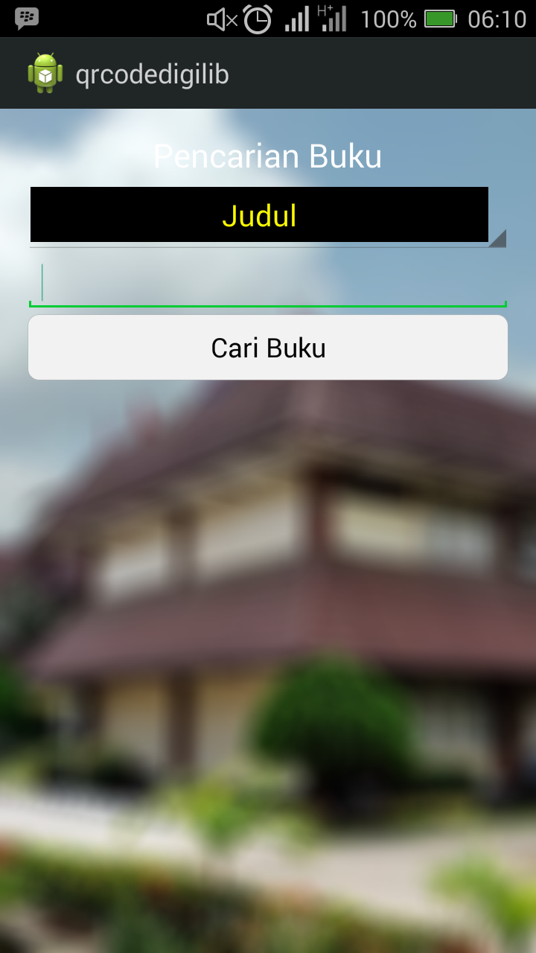
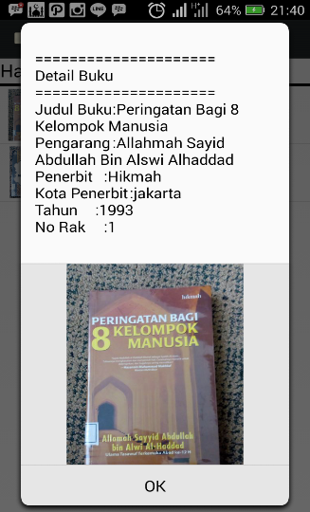

Gambar 2. Tampilan Apps Pencarian Informasi Buku Dan Informasi buku
Pada halaman tampilan diatas akan menampilkan pencarian buku. Apabila pengguna ingin mencari informasi cukup tuliskan judul dan mengklik cari buku tersebut maka akan tampil informasi buku seperti gambar di samping yang terdiri dari gambar buku judul, no rak, pengarang.

3.4.2 Tampilan Apps Scan Qr-Code dan informasi Scan Qr-Code
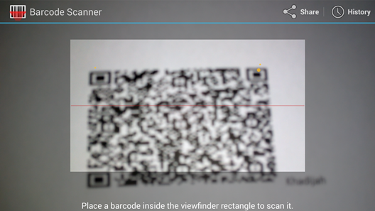
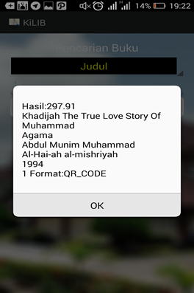

Gambar 3. Halaman Apps Scan qr-code

Pada tampilan halaman ini pengguna cukup mengklik qrcode maka nanti akan muncul kamera untuk mendekatkan kamera ke kode yang sudah diletakan di belakang buku setelah kamera terbaca maka nanti akan muncul pesan pop up informasi yang telah kita scan tadi.

3.5 Pengujian Perangkat Lunak
Pengujian ini merupakan penyatuan sebuah unit-unit program yang sudah dibuat dan diuji secara keseluruhan, pengujian ini mengfokuskan pada persyaratan fungsional perangkat lunak dan memungkinkan perekayasa sistem mendapatkan serangkaian kondisi input yang sepepnuhnya menggunakan semua persyaratan fungsional intuk suau program berikut merupakan pengujian dari white box.
Tabel 2. Pengujian white box
Pengujian | Keterangan | status
Tampilan Awal | Menampilkan halaman log in | ok
Menu Kategori | Menampilkan halaman input kategori | ok
Menu pengarang | Menampilkan halaman input pengarang | ok
Menu Penerbit | Menampilkan halaman input penerbit | ok
Menu Buku | Menampilkan halaman input data buku | ok
Tampilan Awal | Splash screen | ok
Menu Utama | Menampilkan pencarian buku melalui penggarang atau judul buku. | ok
Menu Informasi | Menampilkan beberapa informasi buku yg telah dicari | ok
Menu Scan qr code | Menampilkan kamera scan qr code | ok
Menu nformasi scan | Menampilkan informasi buku yang telah di scan | ok

4 Kesimpulan
Dari hasil uraian diatas yang berupa analisa serta pemecahan masalah pada bab sebelumnya, maka akan ditarik kesimpulan serta memberikan saran yang diharapkan bermanfaat bagi para pengguna aplikasi android pencarian informasi buku berbasis qr-code. Kesimpulan sebagai berikut :
- Penelitian ini menghasilkan sebuah program aplikasi pencarian informasi buku berbasis qr-code dengan menggunakan bahsa pemograman java dan php
- Aplikasi yang dibangun dapat mempercepat dan mempermudah proses penataan rak buku dan pencarian informasi buku pada badan pustaka dibanding dengan cara lama

Daftar Rujukan
- Rosa A.S dan M.Shalahuddin: Rekayasa Perangkat Lunak Terstruktur dan Berorientasi Objek. Informatika: Bandung, ( 2014 ).
- Indriasari,Devi.: Analisis dan Perancangan Layanan Perpustakaan UAJY Berbasis mobile dengan memanfaatkan Qr-code”.Yogyakarta. (2011)
- Safaat H., Nazaruddin: Pemograman aplikasi mobile smartphone dan tablet PC berbasis android. Bandung : Informatika, ( 2014 )

